Hyperbook prezentuje laptop NV14 dla graczy i profesjonalistów
Hyperbook wprowadza do swojej oferty model Pulsar NV4 wyposażony w kartę graficzną NVIDIA GeForce GTX 1650Ti i matrycę z certyfikatem Pantone.
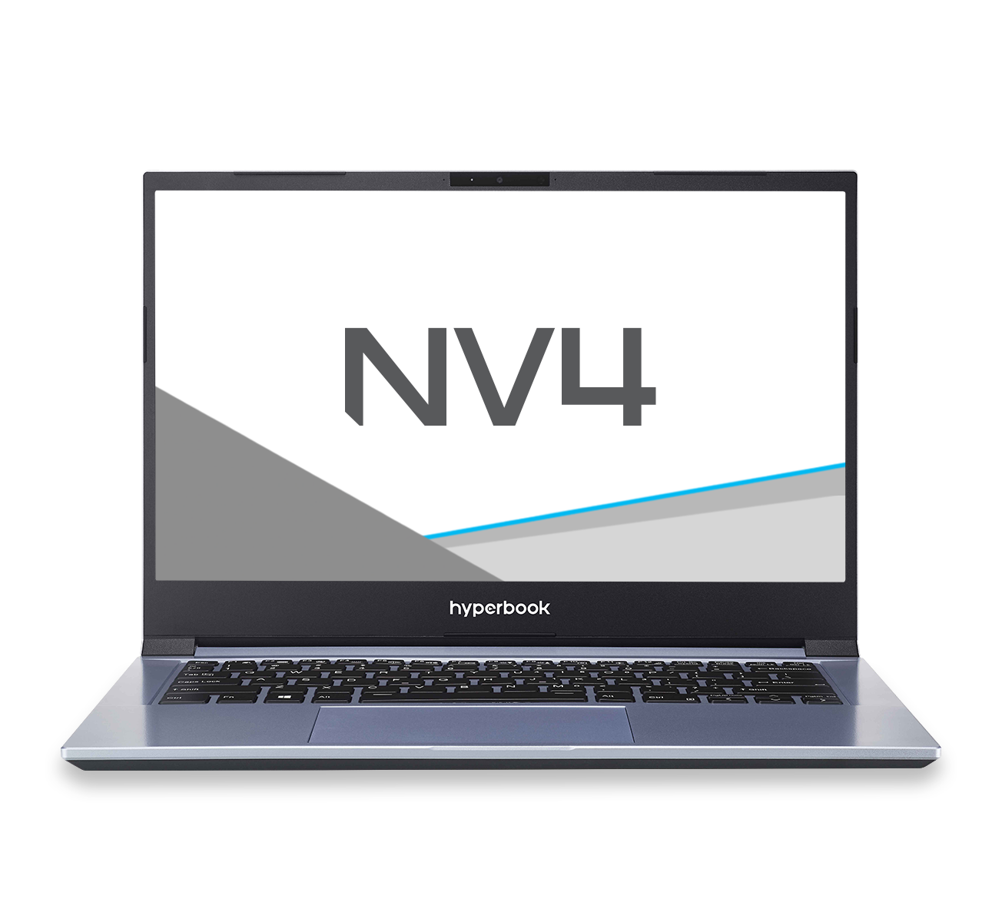
Laptop Hyperbook Pulsar NV14 to świetna, uniwersalna maszyna, która sprawdzi się w każdym zastosowaniu. Wydajna grafika NCIDIA GTX 1650Ti umożliwia komfortową grę, wydajny procesor i wysokiej klasy matryca sprawdzą się w zastosowaniach profesjonalnych, a niewielki rozmiar związany z zastosowaniem 14-calowej matrycy (grubość do 18 mm) i niska waga (niecałe 1,4 kg) znacząco poprawiaj mobilność. Komputer przeznaczony jest dla wymagających graczy, którym zależy jednocześnie na mobilności i szukają wydajnego ale i stosunkowo kompaktowego komputera.

Karta graficzna NVIDIA GeForce GTX 1650Ti mimo, że nie należy do najnowszych modeli nadal oferuje wystarczającą wydajność do komfortowego grania w rozdzielczości Full HD, oraz wsparcie w aplikacjach profesjonalnych. A przy tym jest zauważalnie tańsza od najnowszych modeli, co korzystnie wpływa na cenę laptopa.
Użytkownik ma do wyboru dwa modele procesora 11-tej generacji: Intel i5-11357G7 lub i7-1165G7, oba 4 rdzeniowe i 16 wątkowe. Zapewnia to wystarczająca moc obliczeniową w wypadku gier, zastosowań biurowych i wielu aplikacji profesjonalnych.
Mocna stroną NV14 jest ekran. 14-calowa matryca oferuje rozsądny kompromis pomiędzy wygodą użytkowania a mobilnością i małymi rozmiarami laptopa. 90 % pokrycie przestrzeni barwnej sRGB i certyfikat Pantone gwarantują wysoką wierność reprodukowanych barw co ma duże znacznie dla profesjonalistów pracujących z grafiką.
Niewielka waga (poniżej 1,4 kg) i grubość (18 mm) laptopa Hyperbook NV14 sprawiają, że urządzenie przypadnie do gustu także tym użytkownikom, dla których najważniejsza jest mobilność laptopa w połączeniu z wysoką wydajnością. Standardowo, jak wszystkie modele Hyperbook można wybrać wersję bazową lub skonfigurować komputer stosownie do swoich potrzeb.

Aktualnie laptop można zamawiać w przedsprzedaży, a realizacja zamówień nastąpi od 8 marca.

Hyperbook Pulsar NV14
- procesor Intel i5-1135G7 lub i7-1165G7 (4 rdzenie, 8 wątków)
- karta graficzna NVIDIA GeForce GTX 1650Ti
- ekran 14” FHD IPS z pokryciem sRGB 90% i certyfikatem Pantone
- waga 1,39 kg
- możliwość skonfigurowania pozostałych podzespołów (pamięć 8-64 GB DDR4 3200 MHz, dysk SSD M.2, karta sieciowa, itd.)
Cena: od 3999 zł

Promocja „SZCZEPIONKA”
Laptop bierze udział w promocji, w ramach której nabywca każdego laptopa może otrzymać gratis roczną licencję (na trzy stanowiska) programu antywirusowego Norton for Gamers. Aby otrzymać program wystarczy przy składaniu zamówienia w pole przeznaczona na kod rabatowy wpisać hasło SZCZEPIONKA. Ilość pakietów promocyjnych ograniczona.

